รายงานการปฏิบัติราชการประจำเดือน

รายงานการปฏิบัติราชการประจำเดือนมกราคม
ประจำปีงบประมาณ พ.ศ. 2567
ตรวจคนเข้าเมืองจังหวัดมหาสารคาม

3. งานอำนวยการ/ธุรการ

เมื่อวันที่ 13 ม.ค.2567 พ.ต.ต.สุพล ศรีพัก สว.ตม.จว.มหาสารคาม พร้อมด้วยให้ข้าราชการตำรวจ ในสังกัด ตม.จว.มหาสารคาม เข้าร่วมกิจกรรมจิตอาสาและกิจกรรมวันเด็กแห่งชาติ พ.ศ.2567 ณ โรงเรียนบ้านหนองแวง ต.แวงน่าง อ.เมืองมหาสารคาม จ.มหาสารคาม

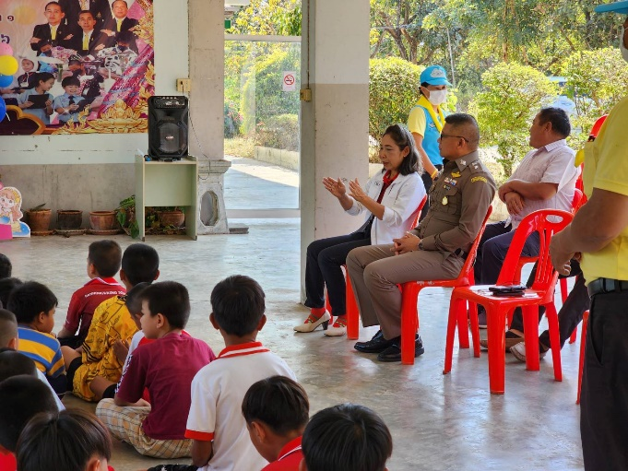

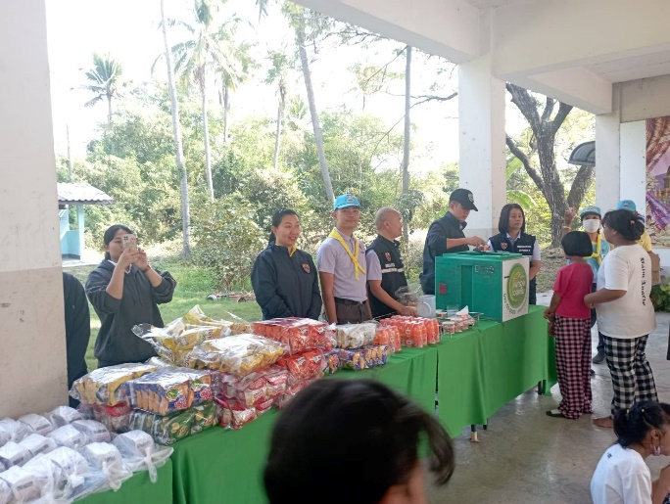

เมื่อวันที่ 17 - 19 ม.ค.2567 ว่าที่ พ.ต.ท.สุพล ศรีพัก สว.ตม.จว.มหาสารคาม พร้อมด้วยข้าราชการตำรวจ ตม.จว.มหาสารคาม รับการตรวจสอบจาก สำนักงานตรวจสอบภายใน สำนักงานตำรวจแห่งชาติ(สตส.) สรุปผลการตรวจ มีการดำเนินการอย่างถูกระเบียบ ไม่มีข้อเสนอแนะเพิ่มเติม

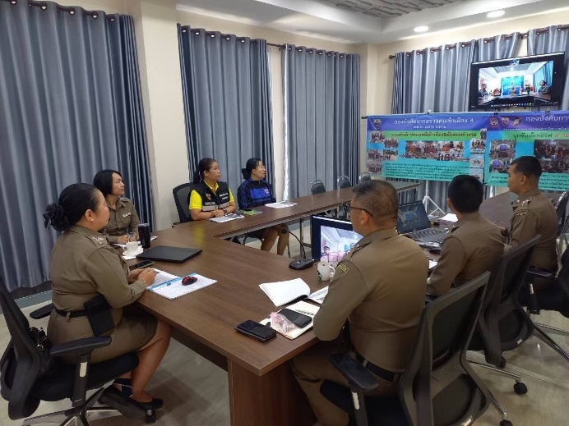
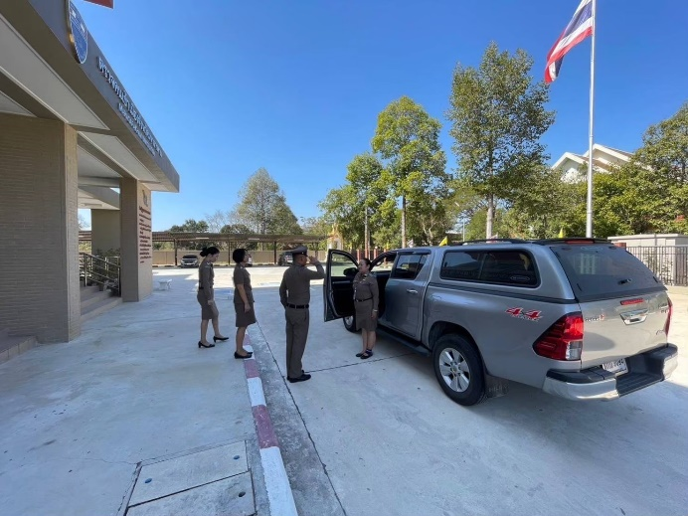

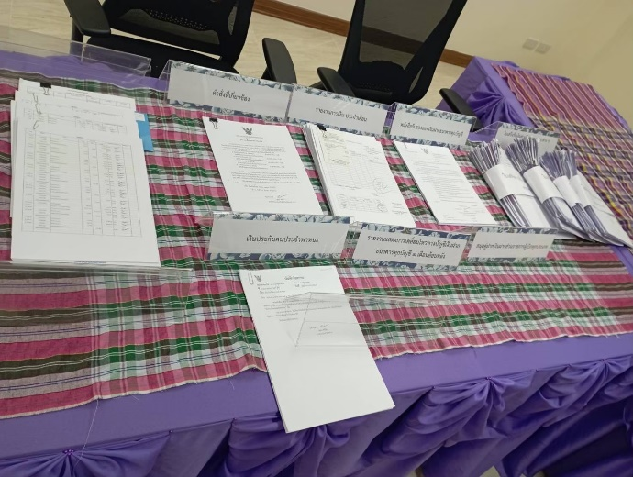
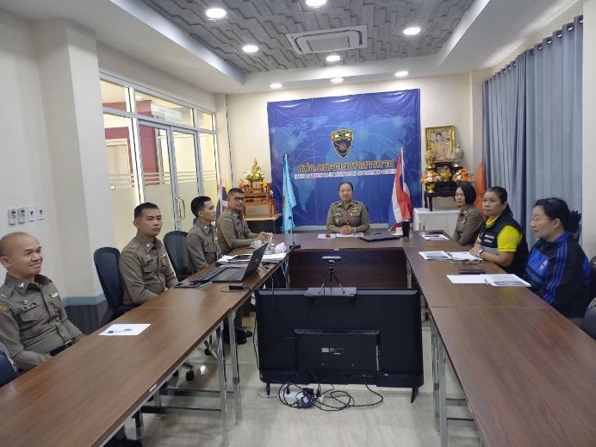

เมื่อวันที่ 29 ม.ค.2567 ว่าที่ พ.ต.ท.สุพล ศรีพัก สว.ตม.จว.มหาสารคาม พร้อมด้วยข้าราชการตำรวจ ตม.จว.มหาสารคาม งานสืบสวนปราบปราม เข้าร่วมการปล่อยแถวระดมกวาดล้าง ปฏิบัติการไล่ล่า (เด็ดปีก) นักค้าอีสานเหนือ 252 ณ ลานหน้าอาคารที่ทำการ ตำรวจภูธรจังหวัดมหาสารคาม ต.แก่งเลิงจาน อ.เมืองมหาสารคาม จ.มหาสารคาม

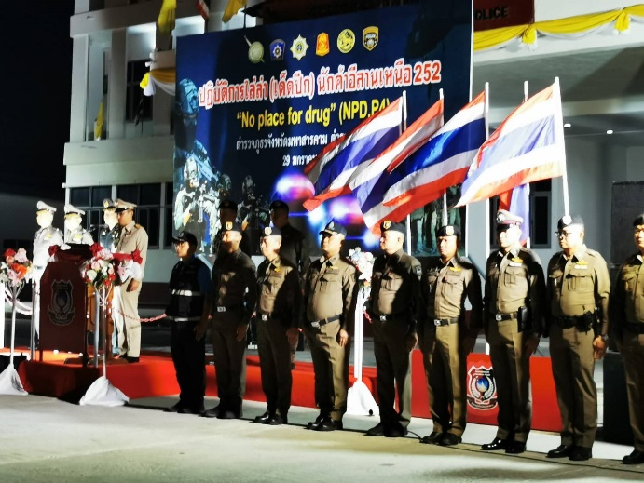

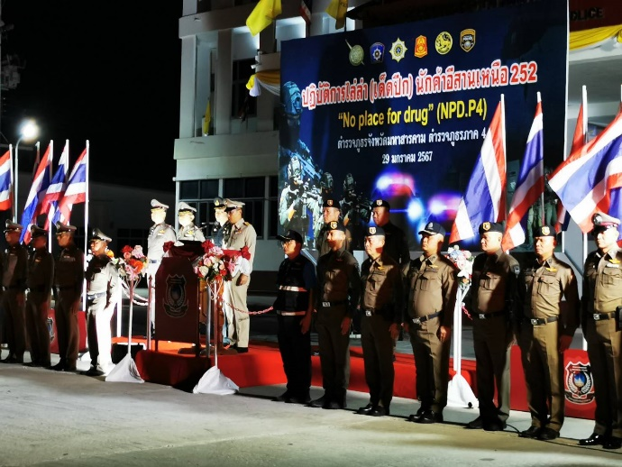
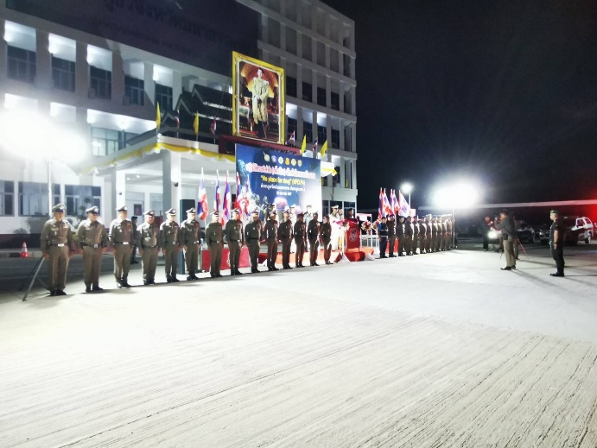

เมื่อวันที่ 30 ม.ค.2567 เวลา 10.30 น. พ.ต.ต.สุพล ศรีพัก สว.ตม.จว.มหาสารคาม ได้ประชุมบริหารเพื่อชี้แจงข้อราชการและกำชับการปฏิบัติราชการให้กับข้าราชการตำรวจในสังกัด ณ ห้อง ศปก. ชั้น 3 ตม.จว.มหาสารคาม และได้ประชุมกำชับการปฏิบัติงาน และการขับเคลื่อน ITA ครั้งที่ 1/2567

